第25回 全国中学生創造ものづくり教育フェア

**「木工チャレンジコンテスト【製作部門】」**

**岐阜県大会　 実施要項**

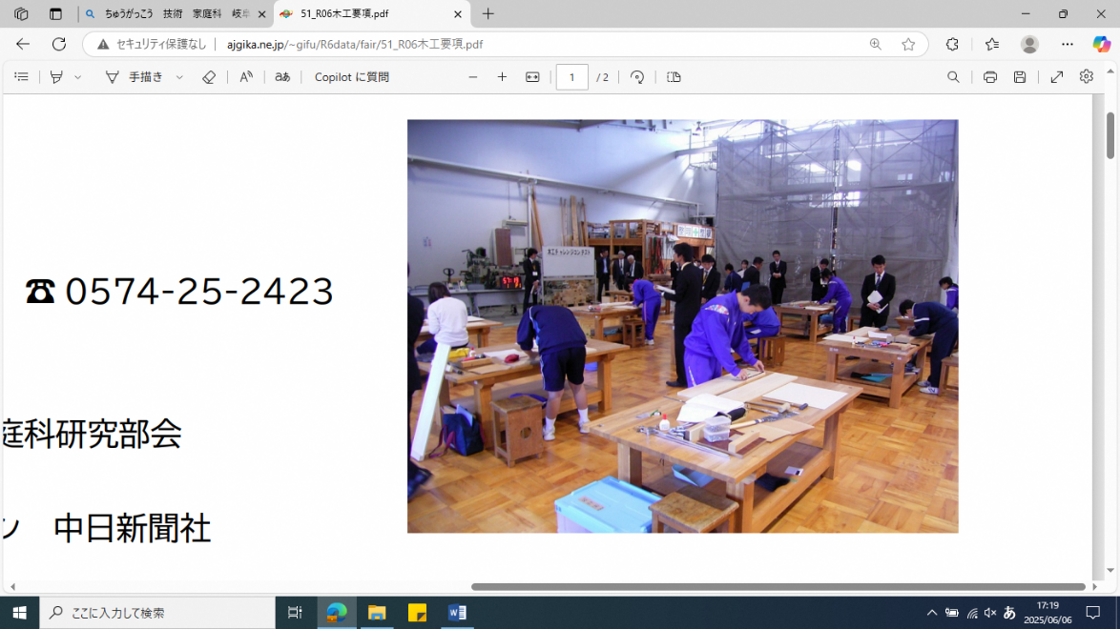**1. 期 日**

令和7年１1月1日（土）

**2. 場 所**

国際たくみアカデミー

岐阜県美濃加茂市蜂屋町上蜂屋3545-3

**3. 主 催**

岐阜県教育委員会

岐阜県小中学校教育研究会中学校技術・家庭科研究部会

**4. 後援**

岐阜県産業教育振興会 熊樹堂 トップマン 中日新聞社

**5. 目的**

中学校技術・家庭科の授業で身に付けた知識や技術を生かし、目的にあったものづくりを通して、生徒の知識や技術の向上を図るとともに、ものづくりに対する実践的な態度を養う。

互いの製作状況から知識と技術を学び合い、ものづくりへの意欲をさらに高める。

**6. 応募締切**

令和7年９月26日（金）

参加者は最大で 10 名とする。参加者多数の場合は、書類による事前審査により参加者を決定する。

**7. 応募先**

岐阜市立島中学校　〒502-0939

岐阜県岐阜市則武西１丁目８番２号 ☎ 058-232-4141

担当者 大野裕司　 mailto:gichu08@shima-j.gifu-gif.ed.jp

**8. 参加資格**

県内の中学校、義務教育学校（後期課程）及び特別支援学校中学部に在籍する生徒

**9．参加費**

1,000円　当日受付にて支払う。

・競技で使用する材料は、持参した材料または事務局で準備した材料とする。

・事務局で準備する材料（ラジアタパイン集成材とシナ合板）の使用を希望する場合は、別途材料費として3,400円の支払いが必要となる。

**10. 提出物**

当日受付にて、構想図、問題解決レポート、材料取り図、工程表のコピーを一部提出してください。用紙は全国大会のwebサイト（<http://www.ajgika.ne.jp/~mokkou/>）からダウンロードしてください。

**11. 応募方法**

別紙申込書に必要事項を記入し、構想図、問題解決レポート（写真データで良い）を添付して e-mail で申し込む。なお、構想図に関しては内容が伝われば良いので、きっちりしたものでなくともかまわない。

**12. 競技内容**

全国大会の要項に準じ、木材による課題製作を通して、木工技術やデザイン、創造性を競う。

**12−1 【課題】**

与えられた材料を活用して、生活や社会の問題を木工の技術より解決できる作品を設計・製作すること。ただし、以下の条件を満たすものとする（自分だけではなく、誰かの役に立つものを製作できると良い）。

**12−2 【条件】**

・出された競技課題をもとに、4 時間以内に完成すること。特に仕上げ工程（ただし、塗装作業を除く）を疎かにしないように、各工程の時間配分を考えた設計に務めること。

・使用する材料は、木材あるいは集成材の板（寸法 t15×W200×L900：数量２枚）と合板１枚（t4×W450×L450： 数量１枚）とする。なお、木材及び木質材料の樹種は自由とする。（全国大会１次審査と同様）これら以外は、接合金具（クギ、木ねじ、ボルトナット、ノックダウン金具、補強金具、 蝶番）及び、取手、フック、マグネットキャッチのみ使用可とする。

・希望者のみ、事務局で準備するラジアタパイン集成材とシナ合板を3,400円の材料を使用できる。

・製作品の大きさは、3 辺の合計長さが 1600㍉以内とする。

・製作工程において、さしがねによるけがき、両刃のこぎりによる切断、平かんなによる部品加工、クギ打ちによる組み立て、定規等による検査、紙やすりによる仕上げ作業を含むこと。

**12−3 【工具類】**

・必要な工具類は、すべて参加者が用意すること。

・作業に適した服装、作業中の靴を使用すること。

・工具の種類は、現在中学校で使用されている技術・家庭科教科書に掲載されているものに限る。

・製作に必要なジグは持ち込み可とする。ただし、自作したものに限る。

・鉛筆（赤鉛筆を含む）、鉛筆削り、消しゴム、タオル5枚程度。

・接合金具（クギ、木ねじ、ボルトナット、ノックダウン金具、補強金具、蝶番、取手、フック、マグネットキャッチおよびその取り付けに必要な手工具（三ツ目ぎり、ドライバ等）。

・全国大会で使用が許可されている工作機械（卓上ボール盤、糸のこ盤）は、県大会では準備しない。

**12−4 【審査】**

・審査は審査委員会（岐阜県中学校技術・家庭科の教諭、岐阜大学教育学部に在籍する学生等10名程度の予定）が行う。

・審査員は、競技時間全体を通してそれぞれの競技者ごとに審査を実施する。

・審査では、提出物や製作品の完成度、製作品や製作中の創意工夫、製作の技能と態度を評価する。なお、技能の審査対象は、さしがねによるけがき、のこぎりによる切断、平かんなによる部品加工、クギ打ちによる組み立て、定規等による検査、紙やすりによる仕上げ作業に限る。例えば、のみ等による継ぎ手加工などは技能審査の対象外とする。

**12−5 その他**

・上記大会要項で定められた工具、材料以外の使用を禁止する。

・時間延長は 30 分に限り認めるが、減点対象とする。また、時間延長になった場合は、全国大会一次審査に応募することはできない。

・加工ミス等をして指導者や審判員の手助けを受けたときは、減点対象とする。

・競技者の競技中の負傷については応急処置のみ行い、適宜医療機関で対応する。その間、競技タイマーは止まらないものとする。

・引率指導教員による助言は、インターバルおよび昼食時間休憩中に行う。

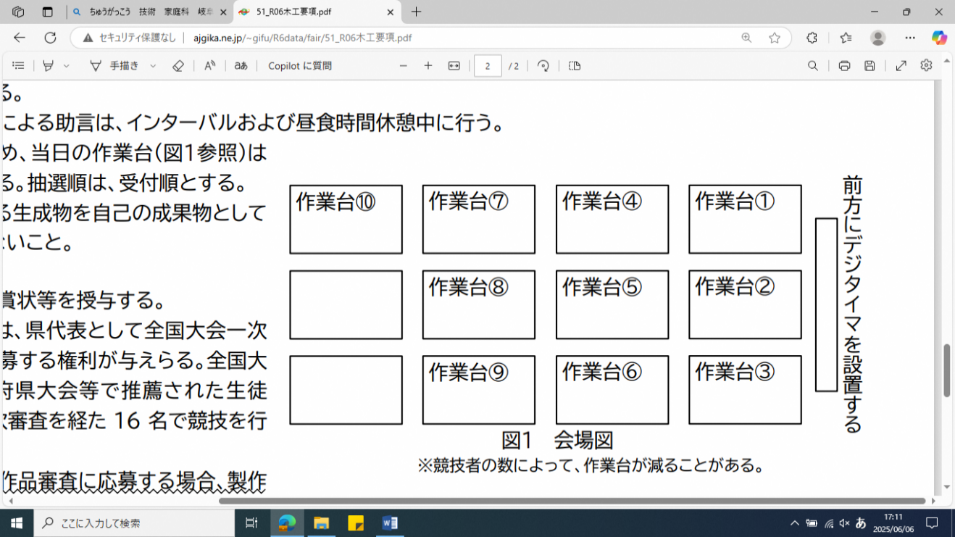・公平を期すため、当日の作業台（図１参照）は

抽選で決定する。抽選順は、受付順とする。

・生成 AI による生成物を自己の成果物として

応募、提出しないこと。

**12−6 表彰**

・上位入賞者に賞状等を授与する。

・第１位の生徒は、県代表として全国大会一次作品審査に応募する権利が与えられる。全国大会は、各都道府県大会等で推薦された生徒の中から、一次審査を経た 16 名で競技を行う。

・全国大会一次作品審査に応募する場合、製作

ビデオを提出する必要がある。県大会での競技中の様子を撮影するので、引率者は撮影機材を準備すること（撮影時の注意事項は、全国大会の要項を参照すること）。

・全国大会は、令和 8 年 1 月 31 日（土）にリモートで行われる。詳細は、全国大会の要項を参照すること。

**12−7 競技日程**

|  |  |  |
| --- | --- | --- |
| 時間 | 内容 | 備考 |
| 8:30 | 受付開始 | 構想図、問題解決レポート、材料取り図、工程表のコピーを一部提出 |
| 8:45 | 開会式・競技説明 |  |
| 9:00 | 製作競技開始（3時間） | 1 時間ごとに 10分間のインターバルをとる。なお、インターバル中の指導、助言は可とする。  ① 9:00-10:00（10 分休憩）  ② 10:10-11:10（10 分休憩）  ③ 11:20-12:20 |
| 12:20 | 昼食・休憩（45分） | 休憩時、他競技者の作業台を見て回ってもよい。ただし、材料や道具などに手を触れないこと。 |
| 13:05 | 製作競技開始（1時間） |  |
| 14:05 | 製作競技終了 |  |
| 14:05  ～  14:35 | プレゼンテーション | ワークショップ形式によるプレゼンテーションを行う。審査員が競技者に製作品についてや製作意図について質問をして回る。競技者は必要に応じて収納する。  アイテムや使用環境の分かる写真などを準備してもよい。 |
| 14:35 | 作品審査 |  |
| 14:45 | 閉会式（表彰） |  |